Fiche …… | Problèmes | Pr7b
Fiche …… | Compléter un tableau de proportionnalité | Pr7b
Entraînement 1 : Complète les tableaux de proportionnalité suivants :
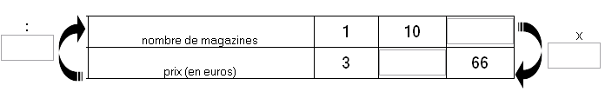
- Quel est le coefficient de proportionnalité ? …………
- Quel est le prix de 10 magazines ? ……………. De 20 magazines ? ………………
- Combien peut – on acheter de magazines avec 66 € ? ………………
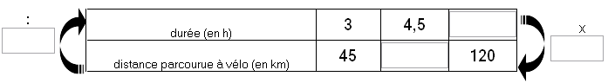
- Quel est le coefficient de proportionnalité ? …………….
- Quelle est la distance parcourue en 4 H 30 de vélo ? ……………… En 6 h de vélo ? …………
- Combien de temps faut-il pour parcourir 120 km à vélo ? ……………..
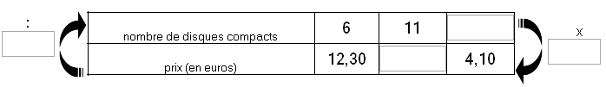
- Quel est le coefficient de proportionnalité ? ………….
- Quel est le prix de 11 disques compacts? …………… De 12 disques compacts ? ………
- Combien peut – on acheter de disques compactes avec 12,30 € ? …………………
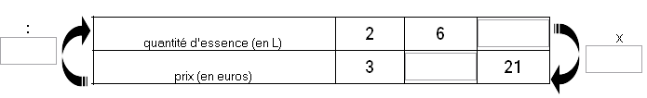
- Quel est le coefficient de proportionnalité ? ……………
- Quel est le prix de 12 Litres d’essence ? …………… De 24 Litres d’essence ? ……..
- Quelle quantité d’essence peut – on avoir avec 6 € ? …………… Avec 12 € ? ……………….
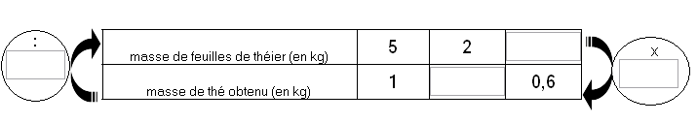
- Quel est le coefficient de proportionnalité ?
- Quelle est la masse de thé obtenu avec 2 kg de feuilles de théier ?

